Felhívás!
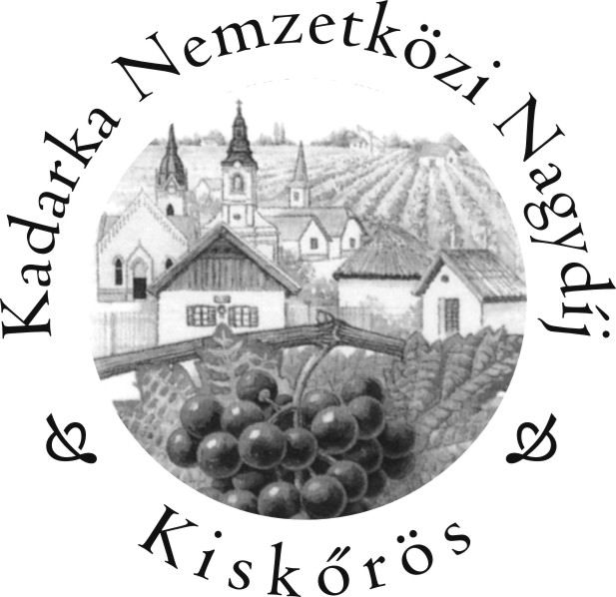

XXIII. Kadarka Nemzetközi Nagydíj Borverseny

A borverseny célja a Kadarka jó hírnevének megőrzése, erősítése.

A borverseny időpontja: 2018. március 23.
Helyszíne: István Borház Kft. 6200 Kiskőrös, Izsáki út 10.
Ünnepélyes eredményhirdetés: 2018. március 23. 17 óra.
Nevezni lehet: Kadarka (fehér, rose, siller, vörös) és
Kadarka bor más fajtával történt házasításával (cuvée).
Nevezési határidő: 2018. március 14.

Nevezni lehet a mellékelt nevezési lap kitöltésével, levélben az
István Borház Kft. 6200 Kiskőrös, Izsáki út 10. címen, faxon a 06-78-311-748 számra, vagy
e-mailben: istvanborh@gmail.com
A borverseny napján nevezést nincs módunk elfogadni.
Kizárólag a nevezési határidőig hozzánk eljuttatott nevezési lapok alapján tudjuk a mintákat átvenni.

Nevezési díj: őstermelőknek (magánszemély) bruttó 3000 Ft/minta,
vállalkozásoknak: bruttó 5000 Ft/minta.

Nevezési díj befizetése történhet készpénzzel, személyesen az
István Borházban (Kiskőrös, Izsáki út 10.), vagy átutalással a 52500075-11039457
számlaszámra (kérjük a megjegyzés rovatba beírni: Kadarka Borverseny nevezési díj), ill.
rózsaszín postai csekken. A számlát postai úton juttatjuk vissza a nevezőhöz.

Minta leadási határidő: István Borház Kft. telephelyén, 2018. március 01-től március 14-ig
munkanapokon 8-17 óráig.
A következő hegyközségeknél (Szekszárd, Villány, Eger), 2018. március 01-től március 14-ig.

Minta mennyisége: 4 darab 0,75 literes palack / fajta.
A palackon kérjük, tüntesse fel:- a termelő nevét, címét, telefonszámát
- a bor pontos fajtáját, színét, évjáratát, termőhelyét
- cukortartalom szerinti besorolását.

Program: 900 Vendégvárás
1000 Ünnepélyes megnyitó
15⁰⁰ Nyílt borkóstolás (a nevezett borokból)
1700 Ünnepélyes eredményhirdetés

A borverseny ideje alatt támogatóink jóvoltából szőlészettel, borászattal kapcsolatos
kiállítást tekinthetnek meg az érdeklődők, a délután folyamán nyílt borkóstolást
szervezünk a nevezett borokból, melyre mindenkit szeretettel várunk.

Amennyiben a fentiekkel kapcsolatban kérdése merülne fel, szívesen állunk rendelkezésére
az alábbi telefonszámokon:

István Borház: +36 78/511-070 Csengődi István: +36 30/9530-928
A borversenyről tájékozódhat, letöltheti a nevezési lapot www.istvanborhaz.hu, a
www.hnt.hu weboldalakon.

Borbaráti tisztelettel
a Szervezőbizottság nevében: Csengődi István

